Dados do Grupo
- Matheus Pereira da Silva: matheuspsghx@gmail.com
Sophira Digital
Empresa fictícia especializada em soluções digitais, criação de landing pages, softwares de entretenimento e sistemas personalizados.


2. APRESENTAÇÃO DE REQUISITOS
2.1 Requisitos Funcionais
- Formulário de Contato: A landing page deve possuir um formulário com campos para nome, e-mail e mensagem. (Funcional para armazenamento local, através de .json)
- Seção de Serviços: A página deve exibir uma lista dos principais serviços oferecidos pela empresa fictícia.
- Responsividade: A landing page deve se ajustar automaticamente para desktop, tablet e celular.
- Para a equipe de administração: Página que exibe as mensagens enviadas pelos clientes

2.2 Requisitos Não Funcionais
- Performance: A página deve carregar completamente em até 3 segundos em conexões 4G.
- Compatibilidade: Deve funcionar nos navegadores Chrome, Firefox e Edge.
- Segurança: Os dados enviados pelo formulário devem ser protegidos via HTTPS.
- Usabilidade: A interface deve ser intuitiva, clara e fácil de navegar.
- Acessibilidade: Textos devem respeitar contraste mínimo; elementos devem ser navegáveis por teclado.
- Manutenibilidade: O código deve ser organizado, usando estruturas padronizadas (HTML5, CSS3, PHP e JS).
- Escalabilidade: A estrutura deve permitir futuras expansões, como adição de novas seções.

3. PROTOTIPAGEM DAS TELAS
3.1 Tela Inicial (Home)
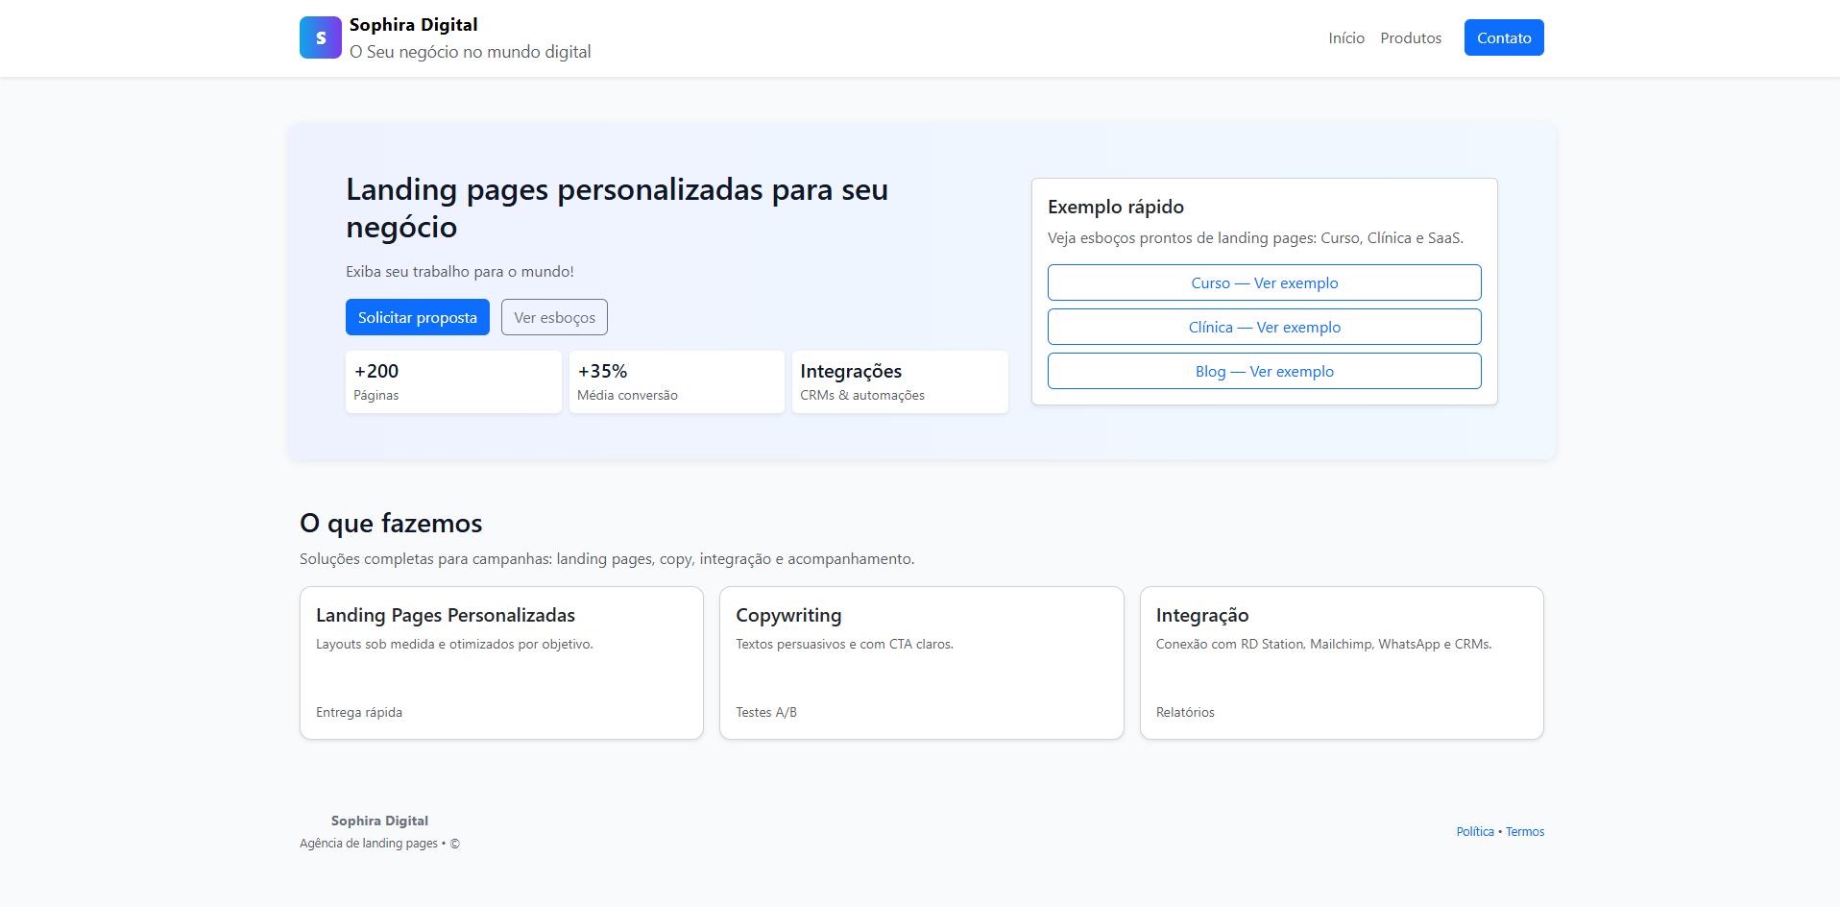

3.2 Seção Contato
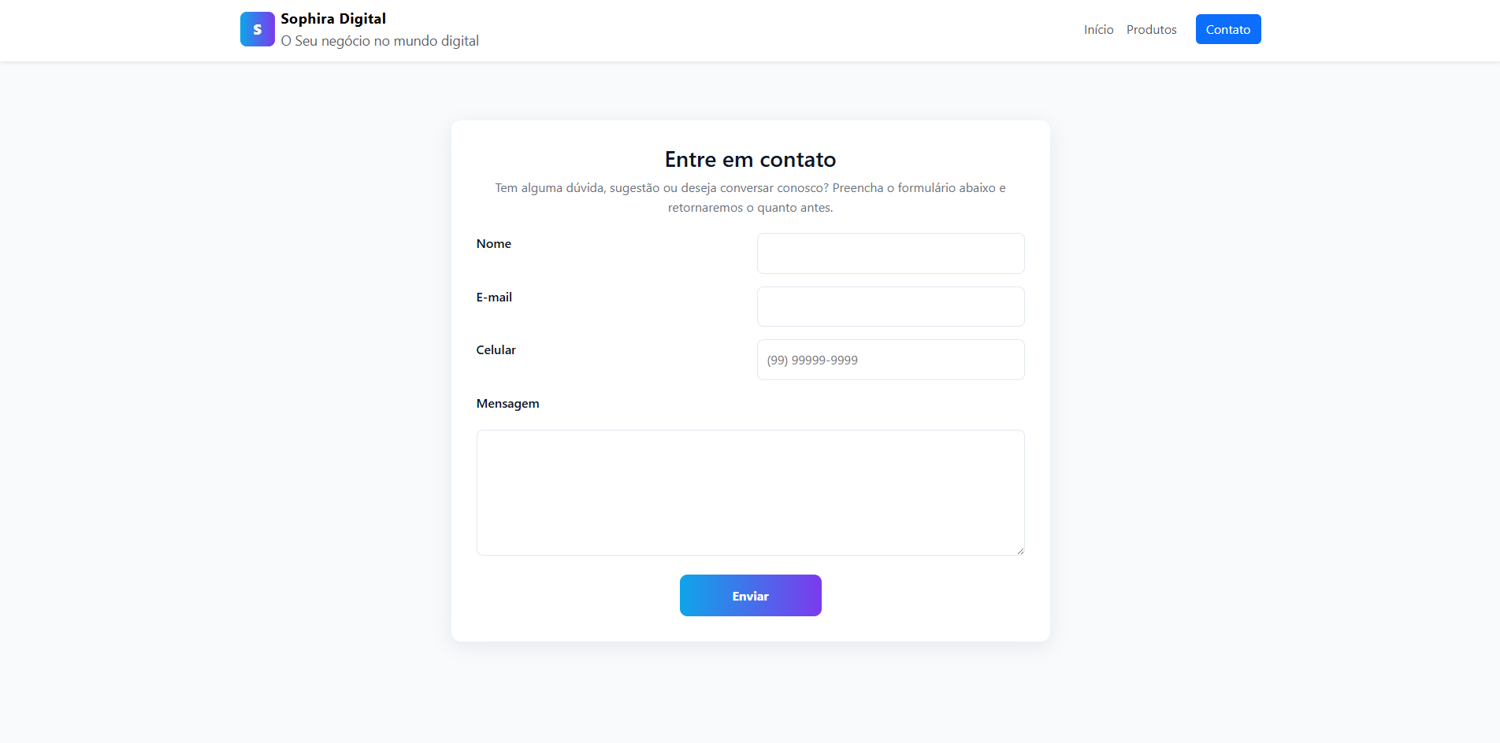

3.3 Seção Mensagens Recebidas (Inacessível através da Header)
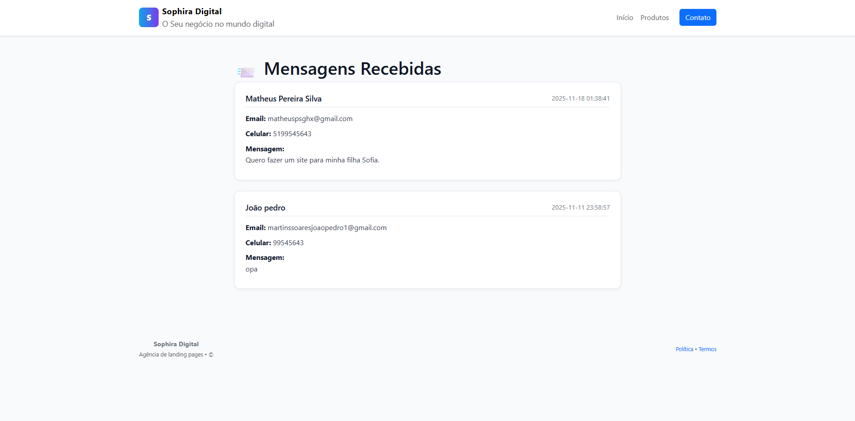

3.4 Seção Produtos
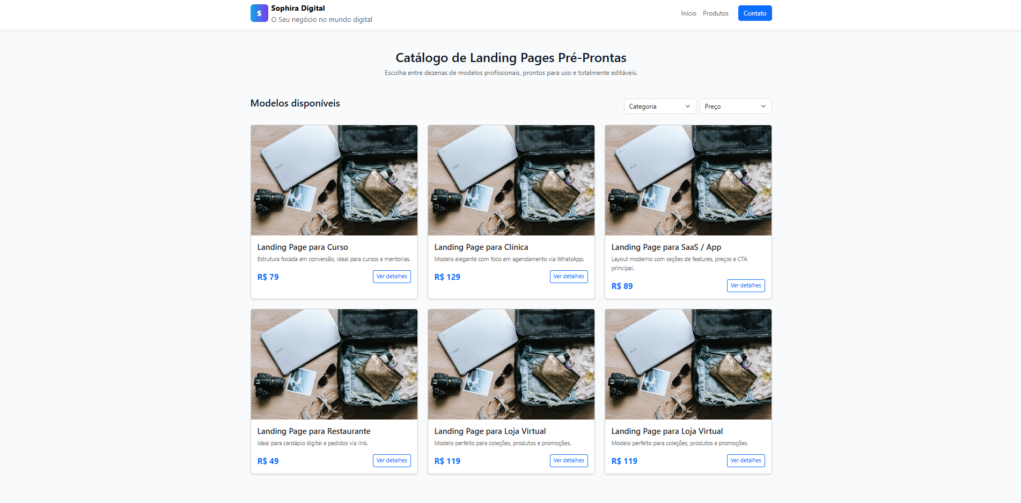
Atenção: O Resultado final poderá ter alterações se comparados ao protótipo, estas imagens são meramente ilustrativas para representar como será a versão final.

Conclusão
Esta etapa permitiu definir claramente os requisitos da landing page e criar o protótipo inicial. Com essas informações organizadas, o grupo tem agora uma base sólida para iniciar o desenvolvimento da solução.

